Вариант № 1. 2

Вариант № 2. 4

Вариант № 3. 6

Вариант № 4. 8

Вариант № 5. 10

Вариант № 6. 12

Вариант № 7. 14

Вариант № 8. 16

Вариант № 9. 18

Вариант № 10. 20

Вариант № 11. 22

Вариант № 12. 24

Вариант № 13. 26

Вариант № 14. 28

Вариант № 15. 30

Вариант № 16. 32

Вариант № 17. 34

Вариант № 18. 36

Вариант № 19. 38

Вариант № 20. 40

Вариант № 21. 42

Вариант № 22. 44

Вариант № 23. 46

Вариант № 24. 48

Вариант № 25. 50

# Вариант № 1.

1. Написать программу, которая по заданным трем числа , ,  определяет какое из них рано , если ни одно не равно , то найти .

2. Написать программу, которая выводит в порядке убывания три заданных числа.

3. Найти **,  с шагом 0,5.

4. Найти .

5. Даны две фигуры (см. рис. 1), организовать программу, которая дает ответ, попала ли произвольно введенная точка в одну из фигур и если попала, то в какую.



Рис. 1. Фигуры

6. Пользователь вводит координаты точки с клавиатуры, определить попала ли точка в закрашенную часть фигуры, вывести сообщение на экран (см. рис. 2). Одно деление сетки соответствует 1.

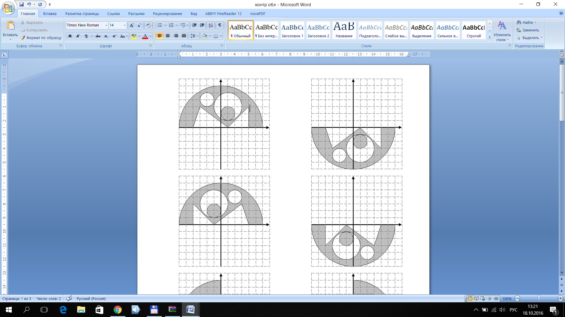

Рис. 2. Фигура

7. Составить две программы для определения функций с точками разрыва. Программа должна учитывать, что пользователь может ввести переменную, которая не удовлетворяет интервалу определения функции . Если, введенный аргумент из области определения функции не подходит из-за особенностей аргументов математических функций для корректного определения функции, то программа должна сообщить об этом.

|  |  |
| --- | --- |
|  |  |

8. Используя инструкцию switch составить расписание на неделю. Пользователь вводит день недели, а программа выводит ему расписание.

9. Составить программу опроса респондента на придуманную вами тему с сочетанием инструкций if и switch (не менее 4 вопросов с вложениями switch в if).

10. Оформить отчет по лабораторной работе в MS Word. В отчет входит: постановка задачи, решение на языке Java, тестирование программы с разными входными данными и проверкой.

# Вариант № 2.

1. Написать программу, которая по заданным сторонам треугольника проверяет его на прямоугольность, если треугольник не прямоугольный, то вычислить величину углов этого треугольника.

2. Написать программу, которая вычисляет произведение отри­цательных чисел среди четырех заданных. После чего сообщает – является ли полученное произведение отрицательным или положительным.

3. Найти **,  с шагом 0,5.

4. Найти .

5. Даны две фигуры (см. рис. 1), организовать программу, которая дает ответ, попала ли произвольно введенная точка в одну из фигур и если попала, то в какую.



Рис. 1. Фигуры

6. Пользователь вводит координаты точки с клавиатуры, определить попала ли точка в закрашенную часть фигуры, вывести сообщение на экран (см. рис. 2). Одно деление сетки соответствует 1.

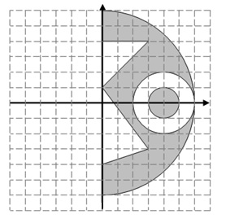

Рис. 2. Фигура

7. Составить две программы для определения функций с точками разрыва. Программа должна учитывать, что пользователь может ввести переменную, которая не удовлетворяет интервалу определения функции . Если, введенный аргумент из области определения функции не подходит из-за особенностей аргументов математических функций для корректного определения функции, то программа должна сообщить об этом.

|  |  |
| --- | --- |
|  |  |

8. Используя инструкцию switch составить меню на неделю. Пользователь вводит день недели, а программа выводит ему меню на данный день

9. Составить программу опроса респондента на придуманную вами тему с сочетанием инструкций if и switch (не менее 4 вопросов с вложениями switch в if).

10. Оформить отчет по лабораторной работе в MS Word. В отчет входит: постановка задачи, решение на языке Java, тестирование программы с разными входными данными и проверкой.

# Вариант № 3.

1. Написать программу, которая находит наименьшее и наибольшее среди трех заданных чисел.

2. Написать программу, выводящую на экран те числа, которые больше  и сумма цифр которых больше . Изначально задается три трехзначных числа.

3. Найти **,  с шагом 0,5.

4. Найти .

5. Даны две фигуры (см. рис. 1), организовать программу, которая дает ответ, попала ли произвольно введенная точка в одну из фигур и если попала, то в какую.



Рис. 1. Фигуры

6. Пользователь вводит координаты точки с клавиатуры, определить попала ли точка в закрашенную часть фигуры, вывести сообщение на экран (см. рис. 2). Одно деление сетки соответствует 1.

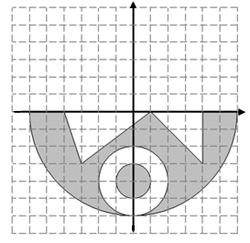

Рис. 2. Фигура

7. Составить две программы для определения функций с точками разрыва. Программа должна учитывать, что пользователь может ввести переменную, которая не удовлетворяет интервалу определения функции . Если, введенный аргумент из области определения функции не подходит из-за особенностей аргументов математических функций для корректного определения функции, то программа должна сообщить об этом.

|  |  |
| --- | --- |
|  |  |

8. Используя инструкцию switch составить график тренировок по месяцам. Пользователь вводит месяц, а программа выводит ему график тренировок.

9. Составить программу опроса респондента на придуманную вами тему с сочетанием инструкций if и switch (не менее 4 вопросов с вложениями switch в if).

10. Оформить отчет по лабораторной работе в MS Word. В отчет входит: постановка задачи, решение на языке Java, тестирование программы с разными входными данными и проверкой.

# Вариант № 4.

1. Написать программу, которая по заданным четырем значениям находит .

2. Написать программу, выводящую на экран те числа, которые меньше  и сумма цифр которых меньше . Изначально задается три трехзначных числа.

3. Найти **,  с шагом 0,5.

4. Найти .

5. Даны две фигуры (см. рис. 1), организовать программу, которая дает ответ, попала ли произвольно введенная точка в одну из фигур и если попала, то в какую.



Рис. 1. Фигуры

6. Пользователь вводит координаты точки с клавиатуры, определить попала ли точка в закрашенную часть фигуры, вывести сообщение на экран (см. рис. 2). Одно деление сетки соответствует 1.

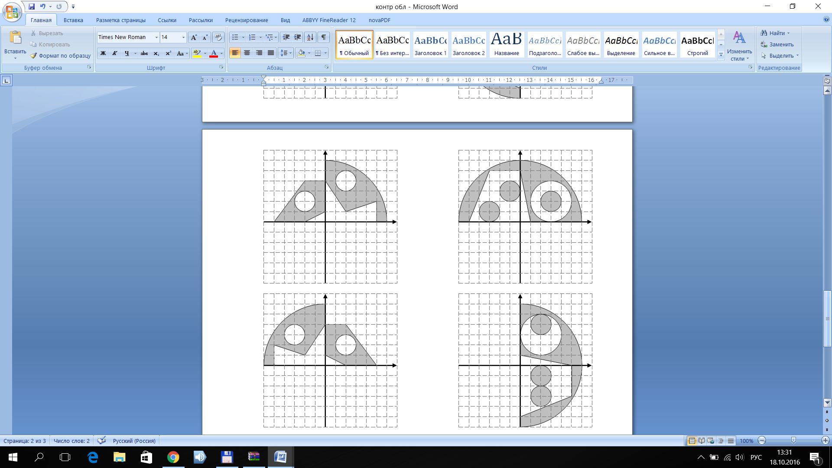

Рис. 2. Фигура

7. Составить две программы для определения функций с точками разрыва. Программа должна учитывать, что пользователь может ввести переменную, которая не удовлетворяет интервалу определения функции . Если, введенный аргумент из области определения функции не подходит из-за особенностей аргументов математических функций для корректного определения функции, то программа должна сообщить об этом.

|  |  |
| --- | --- |
|  |  |

8. Используя инструкцию switch составить расписание на три месяц при подготовке к марафону. Пользователь вводит номер недели, а программа выводит ему расписание тренировок на эту неделю.

9. Составить программу опроса респондента на придуманную вами тему с сочетанием инструкций if и switch (не менее 4 вопросов с вложениями switch в if).

10. Оформить отчет по лабораторной работе в MS Word. В отчет входит: постановка задачи, решение на языке Java, тестирование программы с разными входными данными и проверкой.

# Вариант № 5.

1. Написать программу, которая по заданным трем точки ,  и  определяет – будут ли они расположены на одной прямой, если это не так, то вычислить .

2. Написать программу, которая находит наименьшее и наибольшее абсолютное значение среди трех заданных чисел.

3. **,  с шагом 0,5.

4. Найти .

5. Даны две фигуры (см. рис. 1), организовать программу, которая дает ответ, попала ли произвольно введенная точка в одну из фигур и если попала, то в какую.



Рис. 1. Фигуры

6. Пользователь вводит координаты точки с клавиатуры, определить попала ли точка в закрашенную часть фигуры, вывести сообщение на экран (см. рис. 2). Одно деление сетки соответствует 1.



Рис. 2. Фигура

7. Составить две программы для определения функций с точками разрыва. Программа должна учитывать, что пользователь может ввести переменную, которая не удовлетворяет интервалу определения функции . Если, введенный аргумент из области определения функции не подходит из-за особенностей аргументов математических функций для корректного определения функции, то программа должна сообщить об этом.

|  |  |
| --- | --- |
|  |  |

8. Используя инструкцию switch составить график дежурств на неделю. Пользователь вводит день недели, а программа выводит ему кто, что делает по бытовым вопросам в семье.

9. Составить программу опроса респондента на придуманную вами тему с сочетанием инструкций if и switch (не менее 4 вопросов с вложениями switch в if).

10. Оформить отчет по лабораторной работе в MS Word. В отчет входит: постановка задачи, решение на языке Java, тестирование программы с разными входными данными и проверкой.

# Вариант № 6.

1. На плоскости заданы своими координатами 4 точки. Составить программу, определяющую между какими из точек самое большое и самое маленькое расстояние (задача решается без использования массивов).

2. Написать программу, которая в зависимости от заданного  выводит на экран в порядке убывания значения выражений:, , . Если при каком-то значении  выражение не имеет смысла, вывести сообщение об этом, и сравнить значения только тех, которые имеют смысл.

3. Найти **,  с шагом 0,5.

4. Найти .

5. Даны две фигуры (см. рис. 1), организовать программу, которая дает ответ, попала ли произвольно введенная точка в одну из фигур и если попала, то в какую.



Рис. 1. Фигуры

6. Пользователь вводит координаты точки с клавиатуры, определить попала ли точка в закрашенную часть фигуры, вывести сообщение на экран (см. рис. 2). Одно деление сетки соответствует 1.

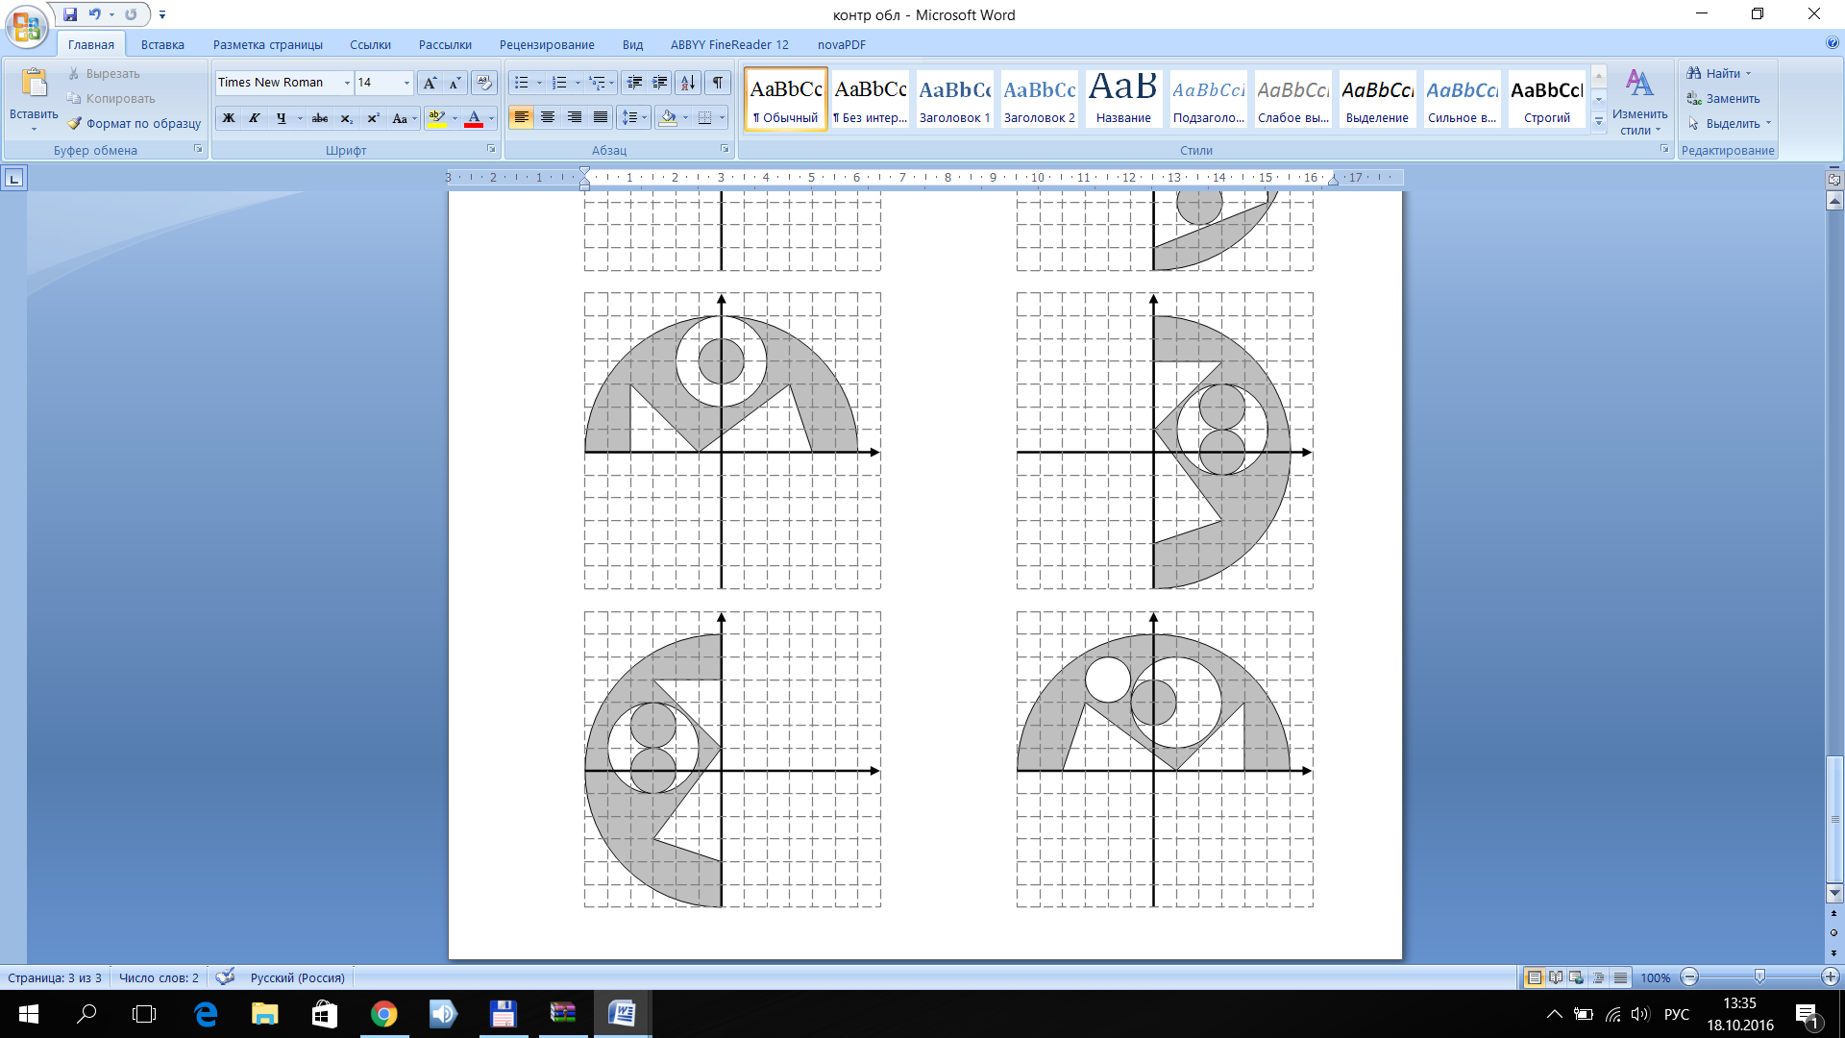

Рис. 2. Фигура

7. Составить две программы для определения функций с точками разрыва. Программа должна учитывать, что пользователь может ввести переменную, которая не удовлетворяет интервалу определения функции . Если, введенный аргумент из области определения функции не подходит из-за особенностей аргументов математических функций для корректного определения функции, то программа должна сообщить об этом.

|  |  |
| --- | --- |
|  |  |

8. Используя инструкцию switch составить расписание соревнований в ПНИПУ на год. Пользователь вводит месяц, а программа выводит, какие соревнования и когда в этом месяце будут проходить.

9. Составить программу опроса респондента на придуманную вами тему с сочетанием инструкций if и switch (не менее 4 вопросов с вложениями switch в if).

10. Оформить отчет по лабораторной работе в MS Word. В отчет входит: постановка задачи, решение на языке Java, тестирование программы с разными входными данными и проверкой.

# Вариант № 7.

1. Дано натуральное число n. Выяснить, можно ли представить n в виде произведения трех последовательных натуральных чисел.

2. Написать программу, которая возводит в квадрат числа, оканчивающиеся на нечетную цифру, а в куб те – последняя цифра которых ноль.

3. Найти **,  с шагом 0,5.

4. Найти .

5. Даны две фигуры (см. рис. 1), организовать программу, которая дает ответ, попала ли произвольно введенная точка в одну из фигур и если попала, то в какую.



Рис. 1. Фигуры

6. Пользователь вводит координаты точки с клавиатуры, определить попала ли точка в закрашенную часть фигуры, вывести сообщение на экран (см. рис. 2). Одно деление сетки соответствует 1.



Рис. 2. Фигура

7. Составить две программы для определения функций с точками разрыва. Программа должна учитывать, что пользователь может ввести переменную, которая не удовлетворяет интервалу определения функции . Если, введенный аргумент из области определения функции не подходит из-за особенностей аргументов математических функций для корректного определения функции, то программа должна сообщить об этом.

|  |  |
| --- | --- |
|  |  |

8. Используя инструкцию switch составить график отключения горячей воды по районам города Перми на год. Пользователь вводит месяц, а программа выводит ему расписание отключения горячей воды на этот месяц.

9. Составить программу опроса респондента на придуманную вами тему с сочетанием инструкций if и switch (не менее 4 вопросов с вложениями switch в if).

10. Оформить отчет по лабораторной работе в MS Word. В отчет входит: постановка задачи, решение на языке Java, тестирование программы с разными входными данными и проверкой.

# Вариант № 8.

1. Даны целочисленные координаты точки на плоскости. Если точка совпадает с началом координат, то вывести 0. Если точка не совпадает с началом координат, но лежит на оси ОХ или OY то вывести соответственно 1 или 2. Если точка не лежит на координатных осях, то вывести 3.

2. Написать программу, которая выводит на экран нечетные числа, сумма цифр которых больше заданного значения . Изначально задается три трехзначных числа.

3. Найти **,  с шагом 0,5.

4. Найти .

5. Даны две фигуры (см. рис. 1), организовать программу, которая дает ответ, попала ли произвольно введенная точка в одну из фигур и если попала, то в какую.



Рис. 1. Фигуры

6. Пользователь вводит координаты точки с клавиатуры, определить попала ли точка в закрашенную часть фигуры, вывести сообщение на экран (см. рис. 2). Одно деление сетки соответствует 1.



Рис. 2. Фигура

7. Составить две программы для определения функций с точками разрыва. Программа должна учитывать, что пользователь может ввести переменную, которая не удовлетворяет интервалу определения функции . Если, введенный аргумент из области определения функции не подходит из-за особенностей аргументов математических функций для корректного определения функции, то программа должна сообщить об этом.

|  |  |
| --- | --- |
|  |  |

8. Используя инструкцию switch составить график потребления воды по часам в рамках правильного питания. Пользователь вводит час, а программа выводит ему, сколько воды необходимо выпить в стаканах.

9. Составить программу опроса респондента на придуманную вами тему с сочетанием инструкций if и switch (не менее 4 вопросов с вложениями switch в if).

10. Оформить отчет по лабораторной работе в MS Word. В отчет входит: постановка задачи, решение на языке Java, тестирование программы с разными входными данными и проверкой.

# Вариант № 9.

1. Написать программу, которая в зависимости от запрашиваемого вида перевода, преобразует число из радиальной меры в градусную или наоборот.

2. Написать программу, которая выводит на экран нечетные числа, сумма цифр которых больше заданного значения . Изначально задается три трехзначных числа.

3. Найти **,  с шагом 0,5.

4. Найти .

5. Даны две фигуры (см. рис. 1), организовать программу, которая дает ответ, попала ли произвольно введенная точка в одну из фигур и если попала, то в какую.



Рис. 1. Фигуры

6. Пользователь вводит координаты точки с клавиатуры, определить попала ли точка в закрашенную часть фигуры, вывести сообщение на экран (см. рис. 2). Одно деление сетки соответствует 1.



Рис. 2. Фигура

7. Составить две программы для определения функций с точками разрыва. Программа должна учитывать, что пользователь может ввести переменную, которая не удовлетворяет интервалу определения функции . Если, введенный аргумент из области определения функции не подходит из-за особенностей аргументов математических функций для корректного определения функции, то программа должна сообщить об этом.

|  |  |
| --- | --- |
|  |  |

8. Используя инструкцию switch составить график приема лекарств на неделю. Пользователь вводит день недели, а программа выводит ему, что необходимо принять и в каких количествах.

9.

10. Оформить отчет по лабораторной работе в MS Word. В отчет входит: постановка задачи, решение на языке Java, тестирование программы с разными входными данными и проверкой.

# Вариант № 10.

1. Написать программу, которая среди заданных четырех чисел находит отличное число от других и выводи номер его на экран. Предполагается, что задается три равных числа и одно отличное от них.

2. Написать программу, которая находит площадь пересечения двух прямоугольников, если же прямоугольники не пересекаются, то высчитывает расстояние между ближайшими вершинами прямоугольников. Прямоугольники задаются на плоскости координатами верхнего левого и нижнего правого угла.

3. Найти **,  с шагом 0,5.

4. Найти .

5. Даны две фигуры (см. рис. 1), организовать программу, которая дает ответ, попала ли произвольно введенная точка в одну из фигур и если попала, то в какую.



Рис. 1. Фигуры

6. Пользователь вводит координаты точки с клавиатуры, определить попала ли точка в закрашенную часть фигуры, вывести сообщение на экран (см. рис. 2). Одно деление сетки соответствует 1.



Рис. 2. Фигура

7. Составить две программы для определения функций с точками разрыва. Программа должна учитывать, что пользователь может ввести переменную, которая не удовлетворяет интервалу определения функции . Если, введенный аргумент из области определения функции не подходит из-за особенностей аргументов математических функций для корректного определения функции, то программа должна сообщить об этом.

|  |  |
| --- | --- |
|  |  |

8. Используя инструкцию switch составить расписание на год дней рождения родственников. Пользователь вводит месяц, а программа выводит ему даты рождения, имена и контактные данные родственников, рожденных в этом месяце.

9. Составить программу опроса респондента на придуманную вами тему с сочетанием инструкций if и switch (не менее 4 вопросов с вложениями switch в if).

10. Оформить отчет по лабораторной работе в MS Word. В отчет входит: постановка задачи, решение на языке Java, тестирование программы с разными входными данными и проверкой.

# Вариант № 11.

1. Написать программу, которая вычисляет произведение отрицательных и положительных заданных четырех чисел, а затем сообщает какое из произведений больше другого по абсолютному значению.

2. Написать программу, выводящую номер этажа, где должен остановиться лифт, если известно, что в  этажном доме один подъезд, на этаже по 5 квартир. При входе в лифт вводится номер квартиры. В случае ошибочного ввода номера квартиры, программа должна сообщать об этом.

3. Найти **,  с шагом 0,5.

4. Найти .

5. Даны две фигуры (см. рис. 1), организовать программу, которая дает ответ, попала ли произвольно введенная точка в одну из фигур и если попала, то в какую.



Рис. 1. Фигуры

6. Пользователь вводит координаты точки с клавиатуры, определить попала ли точка в закрашенную часть фигуры, вывести сообщение на экран (см. рис. 2). Одно деление сетки соответствует 1.



Рис. 2. Фигура

7. Составить две программы для определения функций с точками разрыва. Программа должна учитывать, что пользователь может ввести переменную, которая не удовлетворяет интервалу определения функции . Если, введенный аргумент из области определения функции не подходит из-за особенностей аргументов математических функций для корректного определения функции, то программа должна сообщить об этом.

|  |  |
| --- | --- |
|  |  |

8. Используя инструкцию switch составить расписание на год санитарных дней в библиотеке. Пользователь вводит месяц, а программа выводит ему расписание санитарных дней в библиотеке в этом месяце.

9. Составить программу опроса респондента на придуманную вами тему с сочетанием инструкций if и switch (не менее 4 вопросов с вложениями switch в if).

10. Оформить отчет по лабораторной работе в MS Word. В отчет входит: постановка задачи, решение на языке Java, тестирование программы с разными входными данными и проверкой.

# Вариант № 12.

1. Написать программу, которая подсчитывает среди заданных трех чисел количество отрицательных чисел, если нет отрицательных среди заданных чисел, то сообщить об этом.

2. Написать программу, которая проверяет – является ли сумма последних цифр трех заданных чисел четным числом, если да, то проверить на четность последнюю цифру суммы.

3. Найти **,  с шагом 0,5.

4. Найти .

5. Даны две фигуры (см. рис. 1), организовать программу, которая дает ответ, попала ли произвольно введенная точка в одну из фигур и если попала, то в какую.



Рис. 1. Фигуры

6. Пользователь вводит координаты точки с клавиатуры, определить попала ли точка в закрашенную часть фигуры, вывести сообщение на экран (см. рис. 2). Одно деление сетки соответствует 1.

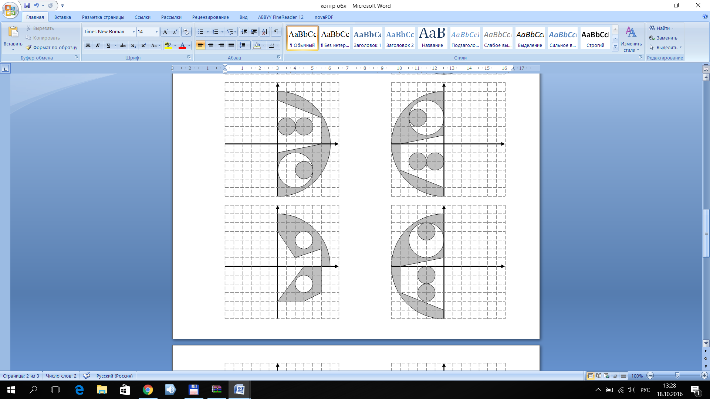

Рис. 2. Фигура

7. Составить две программы для определения функций с точками разрыва. Программа должна учитывать, что пользователь может ввести переменную, которая не удовлетворяет интервалу определения функции . Если, введенный аргумент из области определения функции не подходит из-за особенностей аргументов математических функций для корректного определения функции, то программа должна сообщить об этом.

|  |  |
| --- | --- |
|  |  |

8. Используя инструкцию switch составить программу, которая выводит 10 первых чисел Фибоначчи. Пользователь вводит номер числа, а программа выводит ему число Фиббоначи.

9. Составить программу опроса респондента на придуманную вами тему с сочетанием инструкций if и switch (не менее 4 вопросов с вложениями switch в if).

10. Оформить отчет по лабораторной работе в MS Word. В отчет входит: постановка задачи, решение на языке Java, тестирование программы с разными входными данными и проверкой.

# Вариант № 13.

1. Написать программу, которая по заданным координатам трех точек на координатной плоскости определяет, какие точки находятся на одинаковом расстоянии. Если таковых нет, программа должна сообщать об этом.

2. Написать программу, которая проверяет – является ли сумма последних цифр трех заданных чисел нечетным числом, если да, то проверить на нечетность последнюю цифру суммы.

3. Найти **,  с шагом 0,5.

4. Найти .

5. Даны две фигуры (см. рис. 1), организовать программу, которая дает ответ, попала ли произвольно введенная точка в одну из фигур и если попала, то в какую.



Рис. 1. Фигуры

6. Пользователь вводит координаты точки с клавиатуры, определить попала ли точка в закрашенную часть фигуры, вывести сообщение на экран (см. рис. 2). Одно деление сетки соответствует 1.



Рис. 2. Фигура

7. Составить две программы для определения функций с точками разрыва. Программа должна учитывать, что пользователь может ввести переменную, которая не удовлетворяет интервалу определения функции . Если, введенный аргумент из области определения функции не подходит из-за особенностей аргументов математических функций для корректного определения функции, то программа должна сообщить об этом.

|  |  |
| --- | --- |
|  |  |

8. Используя инструкцию switch составить программу, которая выводит число  c количеством чисел после запятой, соответствующей числу, которое ввел пользователь (не более 8 числе после запятой).

9. Составить программу опроса респондента на придуманную вами тему с сочетанием инструкций if и switch (не менее 4 вопросов с вложениями switch в if).

10. Оформить отчет по лабораторной работе в MS Word. В отчет входит: постановка задачи, решение на языке Java, тестирование программы с разными входными данными и проверкой.

# Вариант № 14.

1. Написать программу, которая находит решения уравнения  для любых заданных значений ,  и .

2. Написать программу, которая по заданным трем значениям определяет – являются ли они сторонами треугольника, если да, то является ли он остроугольным.

3. Найти **,  с шагом 0,5.

4. Найти .

5. Даны две фигуры (см. рис. 1), организовать программу, которая дает ответ, попала ли произвольно введенная точка в одну из фигур и если попала, то в какую.



Рис. 1. Фигуры

6. Пользователь вводит координаты точки с клавиатуры, определить попала ли точка в закрашенную часть фигуры, вывести сообщение на экран (см. рис. 2). Одно деление сетки соответствует 1.



Рис. 2. Фигура

7. Составить две программы для определения функций с точками разрыва. Программа должна учитывать, что пользователь может ввести переменную, которая не удовлетворяет интервалу определения функции . Если, введенный аргумент из области определения функции не подходит из-за особенностей аргументов математических функций для корректного определения функции, то программа должна сообщить об этом.

|  |  |
| --- | --- |
|  |  |

8. Используя инструкцию switch составить программу, которая выводит расстояние от солнца до планеты, планеты пронумерованы от наименьшего расстояния до наибольшего. Ответ пользователю выдается развернутый, что за планета с номером, который он ввел и какое расстояние от солнца до нее.

9. Составить программу опроса респондента на придуманную вами тему с сочетанием инструкций if и switch (не менее 4 вопросов с вложениями switch в if).

10. Оформить отчет по лабораторной работе в MS Word. В отчет входит: постановка задачи, решение на языке Java, тестирование программы с разными входными данными и проверкой.

# Вариант № 15.

1. Написать программу, которая по заданным трем значениям определяет – являются ли они сторонами треугольника, если да, то сравнить площадь этого треугольника с заданной площадью .

2. В  этажном доме один подъезд, на четных этажа по  квартир, на не четных – . При входе в лифт вводится номер квартиры, а лифт указывает на какой этаж нужно ехать. Но лифт сломан и не может приезжать на этажи, которые без остатка делятся на 3. Составить программу, которая сообщает, на какой этаж едет лифт. Если этаж совпадает с номерами этажей, на которые не может ездить лифт, тогда лифт предлагает выбрать, на какой из ближайших этажей ему отправиться. В случае ошибочного ввода номера квартиры, программа должна сообщать об этом.

3. Найти **,  с шагом 0,5.

4. Найти .

5. Даны две фигуры (см. рис. 1), организовать программу, которая дает ответ, попала ли произвольно введенная точка в одну из фигур и если попала, то в какую.



Рис. 1. Фигуры

6. Пользователь вводит координаты точки с клавиатуры, определить попала ли точка в закрашенную часть фигуры, вывести сообщение на экран (см. рис. 2). Одно деление сетки соответствует 1.

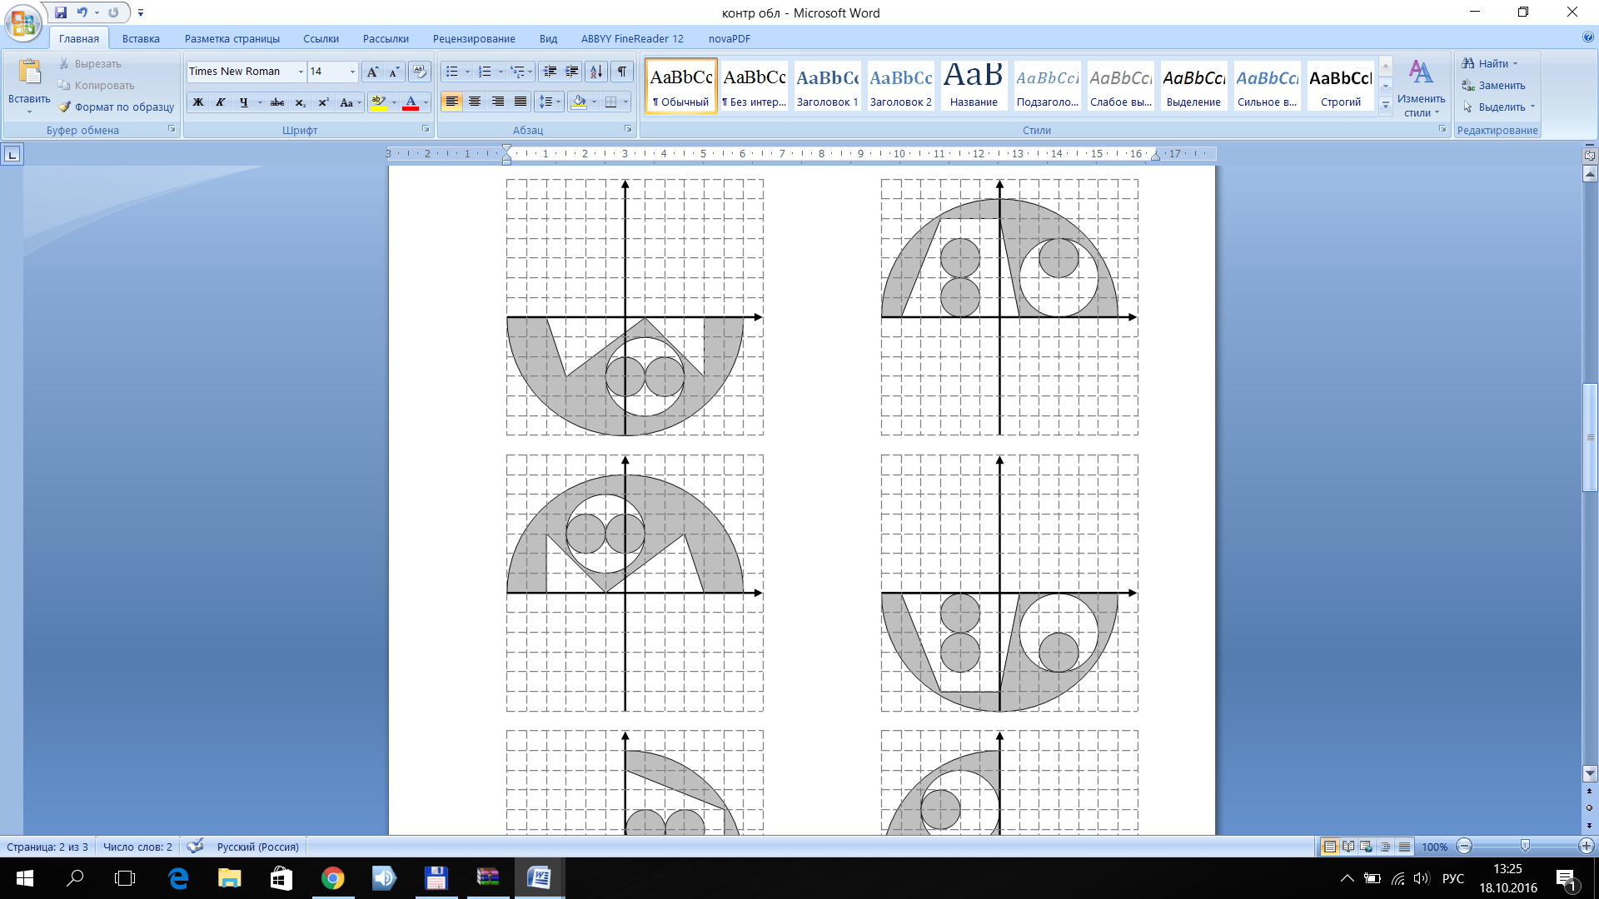

Рис. 2. Фигура

7. Составить две программы для определения функций с точками разрыва. Программа должна учитывать, что пользователь может ввести переменную, которая не удовлетворяет интервалу определения функции . Если, введенный аргумент из области определения функции не подходит из-за особенностей аргументов математических функций для корректного определения функции, то программа должна сообщить об этом.

|  |  |
| --- | --- |
|  |  |

8. Используя инструкцию switch составить программу, которая выводит пользователю скорость вращения планеты вокруг своей оси (для нашей солнечной системы). Пользователь вводит номер планеты, а ему выдается развернутый ответ, что это за планета и какова ее скорость вокруг своей оси. Планеты пронумерованы от Солнца.

9. Составить программу опроса респондента на придуманную вами тему с сочетанием инструкций if и switch (не менее 4 вопросов с вложениями switch в if).

10. Оформить отчет по лабораторной работе в MS Word. В отчет входит: постановка задачи, решение на языке Java, тестирование программы с разными входными данными и проверкой.

# Вариант № 16.

1. Написать программу, которая выводит в порядке возрастания три заданных числа.

2. Написать программу, которая находит среди трех различных чисел ,  и  то, которое больше одного, но меньше другого и удваивает это число. Причем, программа должна сообщать, какое число было удвоено.

3. Найти **,  с шагом 0,5.

4. Найти .

5. Даны две фигуры (см. рис. 1), организовать программу, которая дает ответ, попала ли произвольно введенная точка в одну из фигур и если попала, то в какую.



Рис. 1. Фигуры

6. Пользователь вводит координаты точки с клавиатуры, определить попала ли точка в закрашенную часть фигуры, вывести сообщение на экран (см. рис. 2). Одно деление сетки соответствует 1.



Рис. 2. Фигура

7. Составить две программы для определения функций с точками разрыва. Программа должна учитывать, что пользователь может ввести переменную, которая не удовлетворяет интервалу определения функции . Если, введенный аргумент из области определения функции не подходит из-за особенностей аргументов математических функций для корректного определения функции, то программа должна сообщить об этом.

|  |  |
| --- | --- |
|  |  |

8. Используя инструкцию switch составить программу, которая выводит пользователю количество и названия спутников планеты (для нашей солнечной системы). Пользователь вводит номер планеты, а ему выдается развернутый ответ, что это за планета, сколько у нее спутников, какие у них названия. Планеты пронумерованы от Солнца.

9. Составить программу опроса респондента на придуманную вами тему с сочетанием инструкций if и switch (не менее 4 вопросов с вложениями switch в if).

10. Оформить отчет по лабораторной работе в MS Word. В отчет входит: постановка задачи, решение на языке Java, тестирование программы с разными входными данными и проверкой.

# Вариант № 17.

1. Написать программу, выводящую номер этажа, где должен остановиться лифт, если известно, что в  этажном доме один подъезд, на этаже по 5 квартир. При входе в лифт вводится номер квартиры. В случае ошибочного ввода номера квартиры, программа должна сообщать об этом.

2. Написать программу, которая находит наименьшее и наибольшее абсолютное значение среди трех заданных чисел.

3. Найти **,  с шагом 0,5;.

4. Найти .

5. Даны две фигуры (см. рис. 1), организовать программу, которая дает ответ, попала ли произвольно введенная точка в одну из фигур и если попала, то в какую.



Рис. 1. Фигуры

6. Пользователь вводит координаты точки с клавиатуры, определить попала ли точка в закрашенную часть фигуры, вывести сообщение на экран (см. рис. 2). Одно деление сетки соответствует 1.



Рис. 2. Фигура

7. Составить две программы для определения функций с точками разрыва. Программа должна учитывать, что пользователь может ввести переменную, которая не удовлетворяет интервалу определения функции . Если, введенный аргумент из области определения функции не подходит из-за особенностей аргументов математических функций для корректного определения функции, то программа должна сообщить об этом.

|  |  |
| --- | --- |
|  |  |

8. Используя инструкцию switch составить программу, которая выводит пользователю скорость вращения планеты вокруг солнца (для нашей солнечной системы). Пользователь вводит номер планеты, а ему выдается развернутый ответ, что это за планета и какова ее скорость вращения вокруг Солнца. Планеты пронумерованы от Солнца.

9.

10. Оформить отчет по лабораторной работе в MS Word. В отчет входит: постановка задачи, решение на языке Java, тестирование программы с разными входными данными и проверкой.

# Вариант № 18.

1. Написать программу, которая по заданным сторонам треугольника проверяет его на прямоугольность, если треугольник не прямоугольный, то вычислить величину углов этого треугольника.

2. Написать программу, выводящую на экран те числа, которые больше  и сумма цифр которых больше . Изначально задается три трехзначных числа.

3. Найти **,  с шагом 0,5.

4. Найти .

5. Даны две фигуры (см. рис. 1), организовать программу, которая дает ответ, попала ли произвольно введенная точка в одну из фигур и если попала, то в какую.



Рис. 1. Фигуры

6. Пользователь вводит координаты точки с клавиатуры, определить попала ли точка в закрашенную часть фигуры, вывести сообщение на экран (см. рис. 2). Одно деление сетки соответствует 1.



Рис. 2. Фигура

7. Составить две программы для определения функций с точками разрыва. Программа должна учитывать, что пользователь может ввести переменную, которая не удовлетворяет интервалу определения функции . Если, введенный аргумент из области определения функции не подходит из-за особенностей аргументов математических функций для корректного определения функции, то программа должна сообщить об этом.

|  |  |
| --- | --- |
|  |  |

8. Используя инструкцию switch составить программу, которая выводит  c количеством чисел после запятой, соответствующей числу, которое ввел пользователь (не более 8 числе после запятой).

9. Составить программу опроса респондента на придуманную вами тему с сочетанием инструкций if и switch (не менее 4 вопросов с вложениями switch в if).

10. Оформить отчет по лабораторной работе в MS Word. В отчет входит: постановка задачи, решение на языке Java, тестирование программы с разными входными данными и проверкой.

# Вариант № 19.

1. Написать программу, которая проверяет, какая из точек A1(1, 1), A2(2, 2), ближе к центру окружности , а также дает ответ, принадлежат ли заданные точки окружности.



2. Написать программу, которая в зависимости от заданного  выводит на экран в порядке возрастания значения выражений:, , . Если при каком-то значении  выражение не имеет смысла, вывести сообщение об этом, и сравнить значения только тех, которые имеют смысл.

3. Найти **,  с шагом 0,5.

4. Найти .

5. Даны две фигуры (см. рис. 1), организовать программу, которая дает ответ, попала ли произвольно введенная точка в одну из фигур и если попала, то в какую.



Рис. 1. Фигуры

6. Пользователь вводит координаты точки с клавиатуры, определить попала ли точка в закрашенную часть фигуры, вывести сообщение на экран (см. рис. 2). Одно деление сетки соответствует 1.

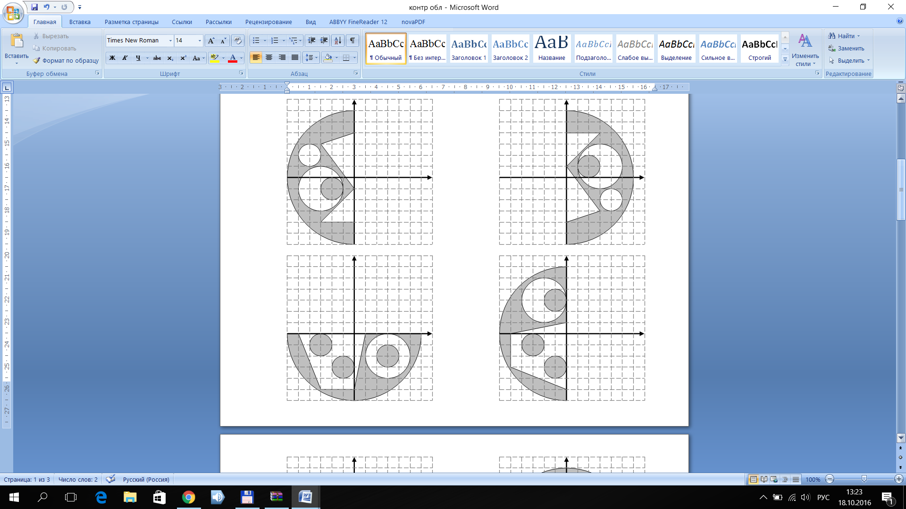

Рис. 2. Фигура

7. Составить две программы для определения функций с точками разрыва. Программа должна учитывать, что пользователь может ввести переменную, которая не удовлетворяет интервалу определения функции . Если, введенный аргумент из области определения функции не подходит из-за особенностей аргументов математических функций для корректного определения функции, то программа должна сообщить об этом.

|  |  |
| --- | --- |
|  |  |

8. Используя инструкцию switch составить программу, которая выводит животное и его скорость, соответствующего числу, которое ввел пользователь (не более 8 чисел). 8 животных с наибольшими скоростями передвижения на Земле, расположены в порядке убывания.

9. Составить программу опроса респондента на придуманную вами тему с сочетанием инструкций if и switch (не менее 4 вопросов с вложениями switch в if).

10. Оформить отчет по лабораторной работе в MS Word. В отчет входит: постановка задачи, решение на языке Java, тестирование программы с разными входными данными и проверкой.

# Вариант № 20.

1. С клавиатуры вводиться три числа, выяснить какой порядок имеет каждое число. Найти сумму цифр, из которых состоит число наивысшего порядка (пример, 456 следовательно 4+5+6).

2. Написать программу, которая возводит в квадрат числа, начинающиеся и оканчивающиеся на нечетную цифру, а в куб те – последняя цифра которых ноль, а первая цифра четная.

3. Найти **,  с шагом 0,5.

4. Найти .

5. Даны две фигуры (см. рис. 1), организовать программу, которая дает ответ, попала ли произвольно введенная точка в одну из фигур и если попала, то в какую.



Рис. 1. Фигуры

6. Пользователь вводит координаты точки с клавиатуры, определить попала ли точка в закрашенную часть фигуры, вывести сообщение на экран (см. рис. 2). Одно деление сетки соответствует 1.



Рис. 2. Фигура

7. Составить две программы для определения функций с точками разрыва. Программа должна учитывать, что пользователь может ввести переменную, которая не удовлетворяет интервалу определения функции . Если, введенный аргумент из области определения функции не подходит из-за особенностей аргументов математических функций для корректного определения функции, то программа должна сообщить об этом.

|  |  |
| --- | --- |
|  |  |

8. Используя инструкцию switch составить программу, которая выводит земноводное и его скорость, соответствующего числу, которое ввел пользователь (не более 8 чисел). 8 земноводных с наибольшими скоростями передвижения на Земле, расположены в порядке убывания.

9. Составить программу опроса респондента на придуманную вами тему с сочетанием инструкций if и switch (не менее 4 вопросов с вложениями switch в if).

10. Оформить отчет по лабораторной работе в MS Word. В отчет входит: постановка задачи, решение на языке Java, тестирование программы с разными входными данными и проверкой.

# Вариант № 21.

1. Написать программу, которая в зависимости от заданного  выводит на экран в порядке возрастания значения выражений: , , . Если при каком-то значении  выражение не имеет смысла, вывести сообщение об этом, и сравнить значения только тех, которые имеют смысл.

2. Написать программу, которая выводит на экран в порядке убывания числа, сумма цифр которых больше заданного значения . Изначально с клавиатуры вводиться пять пятизначных числа.

3. Найти **,  с шагом 0,5.

4. Найти .

5. Даны две фигуры (см. рис. 1), организовать программу, которая дает ответ, попала ли произвольно введенная точка в одну из фигур и если попала, то в какую.



Рис. 1. Фигуры

6. Пользователь вводит координаты точки с клавиатуры, определить попала ли точка в закрашенную часть фигуры, вывести сообщение на экран (см. рис. 2). Одно деление сетки соответствует 1.



Рис. 2. Фигура

7. Составить две программы для определения функций с точками разрыва. Программа должна учитывать, что пользователь может ввести переменную, которая не удовлетворяет интервалу определения функции . Если, введенный аргумент из области определения функции не подходит из-за особенностей аргументов математических функций для корректного определения функции, то программа должна сообщить об этом.

|  |  |
| --- | --- |
|  |  |

8. Используя инструкцию switch составить программу, которая выводит ягоду и количество сахара, которое в ней содержится. Ягода соответствует числу, которое ввел пользователь (не более 8 чисел). 8 ягод с наибольшим содержанием сахара на Земле, расположены в порядке убывания.

9. Составить программу опроса респондента на придуманную вами тему с сочетанием инструкций if и switch (не менее 4 вопросов с вложениями switch в if).

10. Оформить отчет по лабораторной работе в MS Word. В отчет входит: постановка задачи, решение на языке Java, тестирование программы с разными входными данными и проверкой.

# Вариант № 22.

1. Написать программу, выводящую номер этажа, где расположена квартира, если известно, что в  этажном доме один подъезд, на четных этажах по 7 квартир, на нечетных – 5, при этом на первом этаже квартир нет. При входе в дом вводится номер квартиры. В случае ошибочного ввода номера квартиры, программа должна сообщать об этом.

2. Дан номер года (положительное целое число). Определить количество дней в этом тещу, учитывая, что обычный год насчитывает 365 дней, а високосный – 366 дней. Високосным считается год, делящийся на 4, за исключением тех годов, которые делятся на 100 и не делятся на 400 (например, годы 300, 1300 и 1900 не являются високосными, а 1200 и 2000 – являются).

3. Найти **,  с шагом 0,5.

4. Найти .

5. Даны две фигуры (см. рис. 1), организовать программу, которая дает ответ, попала ли произвольно введенная точка в одну из фигур и если попала, то в какую.



Рис. 1. Фигуры

6. Пользователь вводит координаты точки с клавиатуры, определить попала ли точка в закрашенную часть фигуры, вывести сообщение на экран (см. рис. 2). Одно деление сетки соответствует 1.



Рис. 2. Фигура

7. Составить две программы для определения функций с точками разрыва. Программа должна учитывать, что пользователь может ввести переменную, которая не удовлетворяет интервалу определения функции . Если, введенный аргумент из области определения функции не подходит из-за особенностей аргументов математических функций для корректного определения функции, то программа должна сообщить об этом.

|  |  |
| --- | --- |
|  |  |

8. Используя инструкцию switch составить программу, которая выводит КБЖУ наиболее популярных блюд в ресторане. Пользователь вводит число, а программа выводит КБЖУ блюда и его название (не более 8 чисел). 8 блюд расположены в порядке убывания их популярности.

9. Составить программу опроса респондента на придуманную вами тему с сочетанием инструкций if и switch (не менее 4 вопросов с вложениями switch в if).

10. Оформить отчет по лабораторной работе в MS Word. В отчет входит: постановка задачи, решение на языке Java, тестирование программы с разными входными данными и проверкой.

# Вариант № 23.

1. Написать программу, которая среди заданных чисел находит пары одинаковых и выводи их значения и номера на экран. Предполагается, что задается десять чисел.

2. Написать программу, которая оценивает расстояние между двумя окружностями с центрами в точках A1(x1, y1) и А2(x2, y2) по координатам x и y. Программа выводит на экран минимальное расстояние и координату.

3. Найти **,  с шагом 0,5.

4. Найти .

5. Даны две фигуры (см. рис. 1), организовать программу, которая дает ответ, попала ли произвольно введенная точка в одну из фигур и если попала, то в какую.



Рис. 1. Фигуры

6. Пользователь вводит координаты точки с клавиатуры, определить попала ли точка в закрашенную часть фигуры, вывести сообщение на экран (см. рис. 2). Одно деление сетки соответствует 1.



Рис. 2. Фигура

7. Составить две программы для определения функций с точками разрыва. Программа должна учитывать, что пользователь может ввести переменную, которая не удовлетворяет интервалу определения функции . Если, введенный аргумент из области определения функции не подходит из-за особенностей аргументов математических функций для корректного определения функции, то программа должна сообщить об этом.

|  |  |
| --- | --- |
|  |  |

8. Используя инструкцию switch составить программу, которая выводит  c количеством чисел после запятой, соответствующей числу, которое ввел пользователь (не более 8 числе после запятой).

9. Составить программу опроса респондента на придуманную вами тему с сочетанием инструкций if и switch (не менее 4 вопросов с вложениями switch в if).

10. Оформить отчет по лабораторной работе в MS Word. В отчет входит: постановка задачи, решение на языке Java, тестирование программы с разными входными данными и проверкой.

# Вариант № 24.

1. В  этажном доме один подъезд, на четных этажа по 5 квартир, на не четных – 4. При входе в лифт вводится номер квартиры, а лифт указывает на какой этаж нужно ехать. Но лифт сломан и может приезжать только на четные этажи здания. Если при вводе номера квартиры этаж четный, то лифт выводит сообщение на какой этаж он едет. Если при вводе квартиры получился не четный этаж, тогда лифт предлагает выбрать на какой из ближайших четных этажей ему отправиться. В случае ошибочного ввода номера квартиры, программа должна сообщать об этом.

2. На числовой оси расположены три точки: А, В, С. Определить, какая из двух последних точек (В или С) расположена ближе к А, и вывести эту точку и ее расстояние от точки А.

3. Найти **,  с шагом 0,5.

4. Найти .

5. Даны две фигуры (см. рис. 1), организовать программу, которая дает ответ, попала ли произвольно введенная точка в одну из фигур и если попала, то в какую.



Рис. 1. Фигуры

6. Пользователь вводит координаты точки с клавиатуры, определить попала ли точка в закрашенную часть фигуры, вывести сообщение на экран (см. рис. 2). Одно деление сетки соответствует 1.



Рис. 2. Фигура

7. Составить две программы для определения функций с точками разрыва. Программа должна учитывать, что пользователь может ввести переменную, которая не удовлетворяет интервалу определения функции . Если, введенный аргумент из области определения функции не подходит из-за особенностей аргументов математических функций для корректного определения функции, то программа должна сообщить об этом.

|  |  |
| --- | --- |
|  |  |

8. Используя инструкцию switch составить график выдачи книг на факультете ФПММ в 2020 году на неделю. Пользователь вводит день недели, а программа выводит ему расписание по времени на день выдачи книг студентам ФПММ по группам.

9. Составить программу опроса респондента на придуманную вами тему с сочетанием инструкций if и switch (не менее 4 вопросов с вложениями switch в if).

10. Оформить отчет по лабораторной работе в MS Word. В отчет входит: постановка задачи, решение на языке Java, тестирование программы с разными входными данными и проверкой.

# Вариант № 25.

1. Написать программу, которая по заданным координатам трех точек на координатной плоскости определяет, принадлежат ли они окружности радиусом R с центром в точке (-xc;yc). Если таковых нет, программа должна сообщать об этом.

2. Написать программу, которая проверяет – является ли полученный в автобусе билет счастливым (пример 123659, 1+2+3=6+5+9 тогда счастливый, иначе нет).

3. Найти **,  с шагом 0,5.

4. Найти .

5. Даны две фигуры (см. рис. 1), организовать программу, которая дает ответ, попала ли произвольно введенная точка в одну из фигур и если попала, то в какую.



Рис. 1. Фигуры

6. Пользователь вводит координаты точки с клавиатуры, определить попала ли точка в закрашенную часть фигуры, вывести сообщение на экран (см. рис. 2). Одно деление сетки соответствует 1.



Рис. 2. Фигура

7. Составить две программы для определения функций с точками разрыва. Программа должна учитывать, что пользователь может ввести переменную, которая не удовлетворяет интервалу определения функции . Если, введенный аргумент из области определения функции не подходит из-за особенностей аргументов математических функций для корректного определения функции, то программа должна сообщить об этом.

|  |  |
| --- | --- |
|  |  |

8. Используя инструкцию switch составить программу, которая выводит диапазон артериального давления, считающегося нормой для этого десятилетия жизни человека. Пользователь вводит номер 10-я, а программа выводит ему диапазон нормального артериального давления.

9. Составить программу опроса респондента на придуманную вами тему с сочетанием инструкций if и switch (не менее 4 вопросов с вложениями switch в if).

10. Оформить отчет по лабораторной работе в MS Word. В отчет входит: постановка задачи, решение на языке Java, тестирование программы с разными входными данными и проверкой.